 | Name: | Klasse: | Datum: |  | KV XXX

Weihnachtsbüchlein

für ……………………………………………

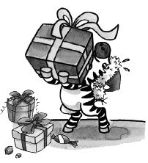

Wörter suchen
Suche das passende Wort im Buchstabenkasten und färbe es.
Suche so ➔ oder so ⬇.
Du kannst das Wort zweimal finden:
einmal mit großen Buchstaben
einmal mit großen und kleinen Buchstaben.

Wörter schwingen und schreiben

Wörter lesen und dazu malen

Suche das passende Wort im Buchstabenkasten
und färbe es.
Suche so ➔ oder so ⬇.

ü | G | n | ü | K | g | L | ä | n
Z | l | G | L | O | C | K | E | M
s | o | n | i | g | Z | N | n | ü
E | c | S | b | p | s | i | i | R
i | k | K | ü | r | ü | s | m | B
A | e | Z | m | b | n | R | ü | b
ü | s | R | g | ö | F | i | T | s
F | s | ü | D | s | N | ä | e | n

Male das Bild bunt aus.
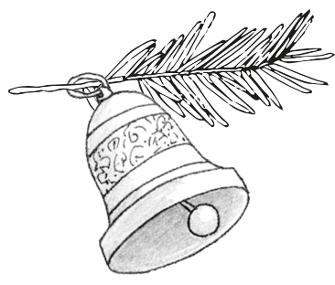
:

:

Suche das passende Wort im Buchstabenkasten
und färbe es.
Suche so ➔ oder so ⬇.

K | e | D | e | i | t | z | b | e
i | r | C | K | e | r | z | e | f
b | F | e | b | A | e | D | a | i
e | k | r | t | a | g | i | e | K
f | a | g | e | F | k | z | f | ü
a | K | V | i | v | ü | t | a | e
b | i | K | E | R | Z | E | C | ü
C | e | i | a | A | k | v | D | e

Male das Bild bunt aus.
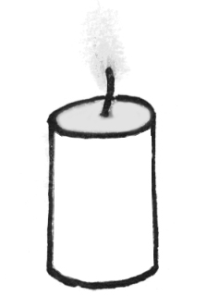
:

:

Suche das passende Wort im Buchstabenkasten
und färbe es.
Suche so ➔ oder so ⬇.

T | a | n | n | e | T | r | s | m
T | a | T | n | T | s | d | u | R
r | e | A | S | m | t | z | ü | W
Y | f | N | v | o | e | r | k | B
u | b | N | i | p | i | o | L | u
h | k | E | u | R | h | e | b | i
i | l | r | S | h | u | f | F | o
c | m | W | i | r | w | P | v | e

Male das Bild bunt aus.
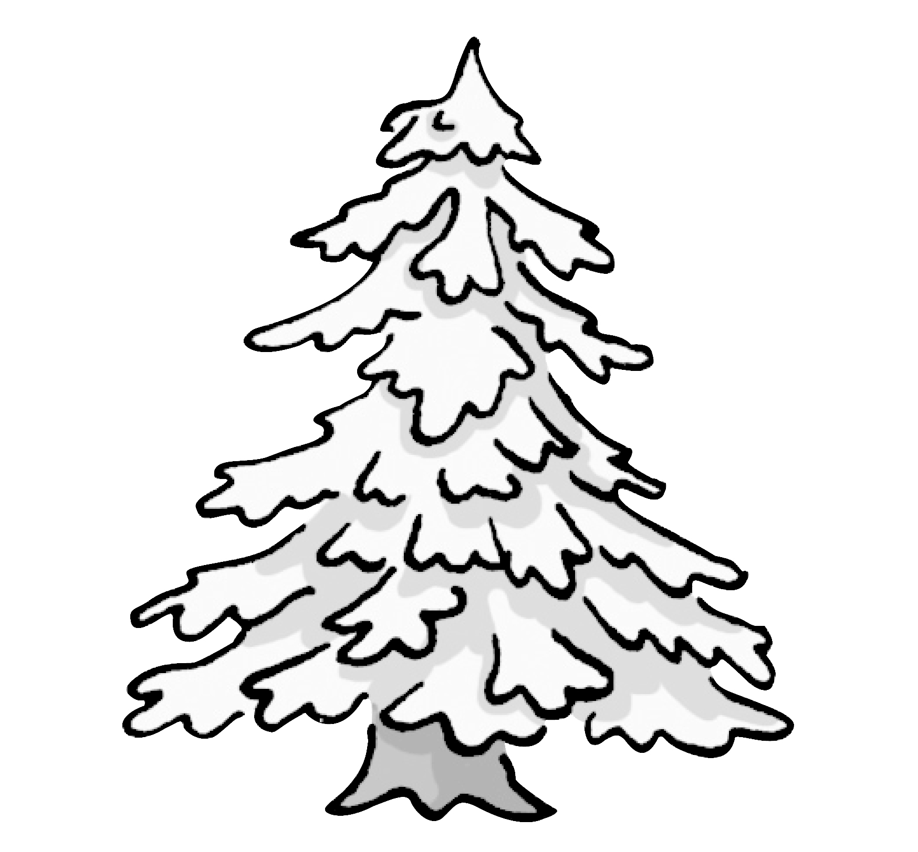
:

:

Suche das passende Wort im Buchstabenkasten
und färbe es.
Suche so ➔ oder so ⬇.

s | G | e | A | i | K | n | ü | P
e | r | n | R | G | x | L | e | s
G | e | s | c | h | e | n | k | e
n | s | b | n | ü | K | F | s | A
L | e | f | G | A | i | G | m | y
ö | A | s | d | M | s | n | B | i
G | E | S | C | H | E | N | K | E
L | m | n | i | G | f | n | e | M

Male das Bild bunt aus.
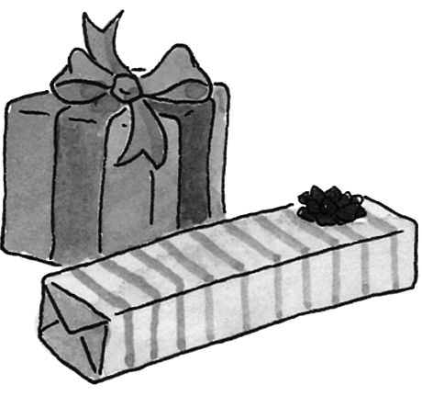
:

:

Autor: Bärbel Hilgenkamp
Illustration: Friederike Ablang

Suche das passende Wort im Buchstabenkasten
und färbe es.
Suche so ➔ oder so ⬇.

a | W | l | U | P | E | i | ö | g
z | K | E | N | G | E | L | G | e
e | S | O | j | D | G | P | L | E
K | d | u | r | E | d | ä | e | n
r | E | H | c | t | N | e | L | g
z | S | R | e | r | u | d | o | e
y | k | H | P | N | E | N | S | l
x | e | r | h | O | Y | V | B | i

Male das Bild bunt aus.
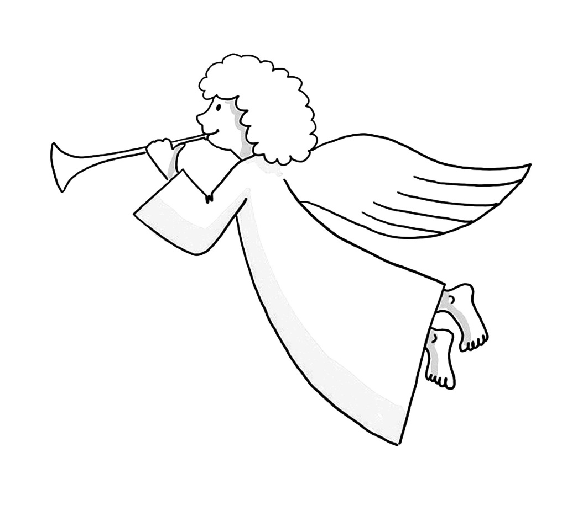
:

:

Suche das passende Wort im Buchstabenkasten
und färbe es.
Suche so ➔ oder so ⬇.

r | g | S | f | E | S | z | s | t
t | c | r | e | P | k | e | h | o
s | E | S | T | E | R | N | r | c
a | S | k | a | z | K | h | r | ö
c | t | S | x | D | f | u | ü | o
l | e | h | r | S | h | t | d | m
t | r | y | l | z | W | T | o | T
c | n | u | E | d | m | h | s | r

Male das Bild bunt aus.

:

:

Suche das passende Wort im Buchstabenkasten
und färbe es.
Suche so ➔ oder so ⬇.

n | N | i | k | o | l | a | u | s
S | I | L | n | e | K | r | T | e
i | K | o | r | i | n | e | G | i
r | O | E | D | n | T | i | e | o
i | L | K | e | L | n | n | t | e
S | A | m | S | i | e | t | n | K
e | U | r | o | E | r | K | t | e
i | S | T | m | t | L | e | i | o

Male das Bild bunt aus.
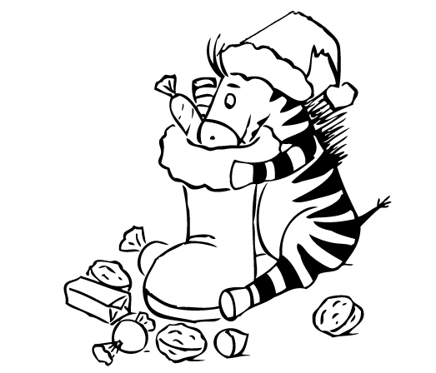
:

:

Suche das passende Wort im Buchstabenkasten
und färbe es.
Suche so ➔ oder so ⬇.

h | e | r | R | s | e | O | s | E
S | C | H | L | I | T | T | E | N
j | h | i | s | x | L | e | i | r
k | s | j | E | e | f | s | ä | e
e | ö | r | Z | i | K | ä | r | h
S | c | h | l | i | t | t | e | n
i | y | e | P | i | s | v | j | r
s | Z | s | S | h | v | e | r | s

Male das Bild bunt aus.
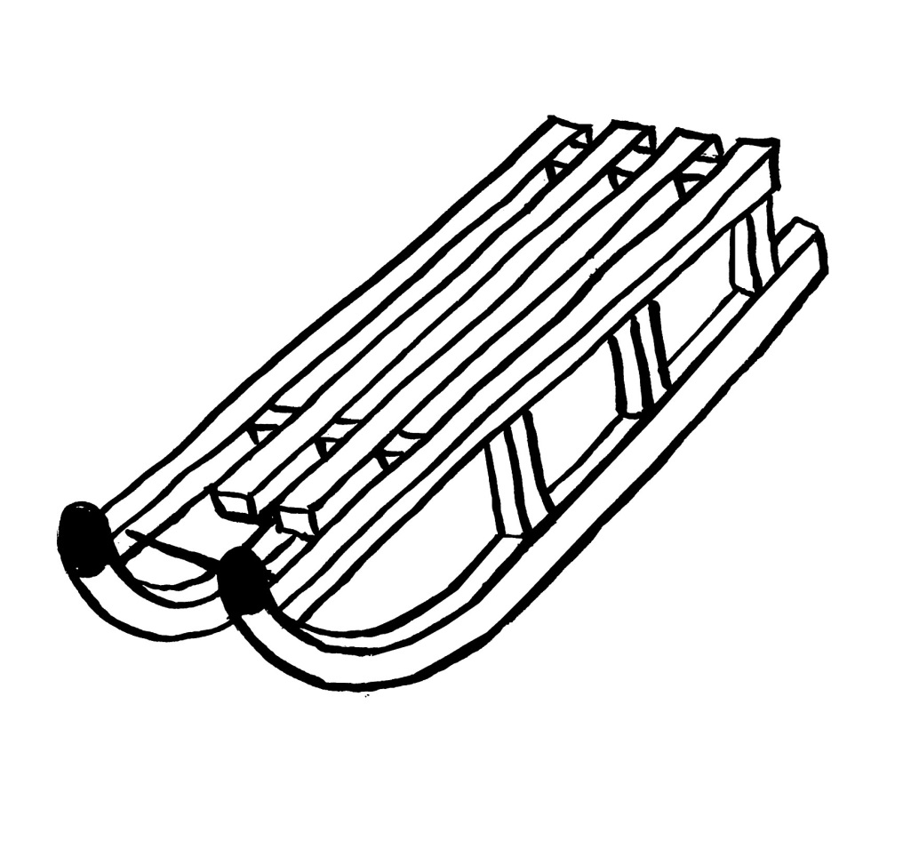
:

:

Wort lesen, schwingen und dazu malen.
Auto

Wort lesen, schwingen und dazu malen.
Christkind

Wort lesen, schwingen und dazu malen.
Rentier

Wort lesen, schwingen und dazu malen.
Weihnachtsbaum

Wort lesen, schwingen und dazu malen.
Schneemann

Wort lesen, schwingen und dazu malen.
Haus

